التصميم الجديد
لمجموعة كليفتون:

تجسيد ملموس لعراقة
دار بوم إيه ميرسييه

هيكل أعيد تصميمه
لإطلالة أكثر كلاسيكية
بإلهام من طرازات الخمسينيات

ما انفكت دار بوم إيه مرسييه، منذ 195 عامًا، تكتب التاريخ بأحرف من ذهب في عالم الساعات من خلال طرحها لساعات يعكس جمالها الحرفيّة والابتكار والحسّ الجمالي والخيال اللامحدود للدار. وها هي مجموعة كليفتون تواصل كتابة هذا التاريخ العريق ورحلة البحث عن التميز في الأسلوب كما في التقنيات المستخدمة. هذا الأسلوب الفريد والخبرة في صناعة الساعات هو ما يبحث عنه ويقدره الرجل العصري، ذلك الذواق الذي يعشق الرقي والدقة، والذي خصصت له هذه المجموعة التي أطلقت في عام 2013.

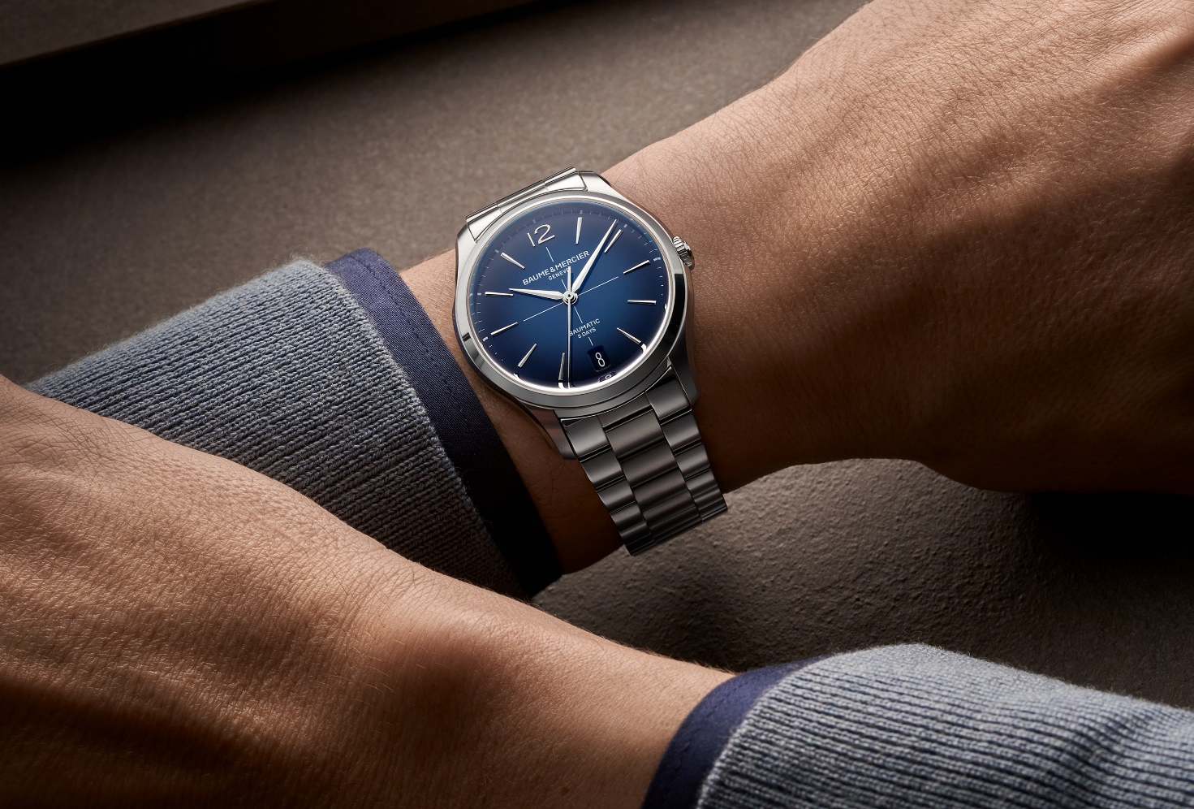
ساعة كليفتون 10792

كشفت الموديلات التي تم عرضها في معرض الساعات والعجائب (ووتشز آند ووندرز) لسنة 2025 (كليفتون بوماتيك M0A10802 وM0A10778 وM0A10771) عن الهيكل الدائري الأيقوني الذي خضع لإعادة تصميم والذي تم تحسين أبعاده وإعادة صقل تفاصيله. وقد انضمّت ثلاث ساعات أخرى من المجموعة (M0A10773، M0A10792 وM0A10793) لتعزّز هذا الخط، وتكشف عن السوار المعدني الجديد الذي تزيّنت به اثنتان منها. وهو سوار أنيق ومصمّم خصيصًا ليتناغم بانسيابية تامّة مع الهيكل الجديد، مانحًا الساعة حضورًا متفرّدًا يليق بإرث الدار.

سيُكشف عن هذه الإبداعات الثلاث الجديدة في شهر سبتمبر، هذا الفصل الذي يرمز إلى التجدد والبدايات الجديدة – تمامًا كما تتجدّد مجموعة كليفتون نفسها، الملهمة بالتحديات والمحفّزة بالابتكار. أكثر فخامة، وأكثر عصرية، وأكثر مواكبة للذوق الراقي، تُعدّ هذه الساعات رفيقات لا غنى عنها لفترة العودة المدرسية. فمن خلالها، تعيد دار بوم إيه مرسييه تصميم لحظات الحياة، لتكون شهد على كل كل لحظة بحيث تتناغم الوظيفة مع الجمال، وتتّحد الدقّة مع الإحساس.

ساعات مبتكرة لرجل عصري، ذي ذوق رفيع ومعرفة واسعة

ليس أيّ رجل، بل هو ذاك الذي يجمع بين الذوق الرفيع والمعرفة التقنية، والذي لا يرضى سوى بالكمال. رجل يرى في كلّ آلية راقية لوحة هندسية نابضة بالحياة، وفي كلّ تفصيلة متقنة تجسيدًا لذروة الإبداع. ذلك العاشق الخطوط النقية، والانحناءات المدروسة، والتوازن الدقيق بين الأحجام، والمواد النبيلة التي تجمع بين الأداء والفخامة. هو كالمصمم الصناعي الذي تأسره أناقة سيارة مصقولة بعناية، حيث يلتقي الجمال بالبراعة التقنية. يعرف كيف يلتقط بحدسه الفطري الفرق بين الجيد والمبهر، ويولي كلّ تفصيلة عناية لا تقلّ شأنًا عن الصورة الكاملة، لأنّه يعلم أنّ التميّز الحقيقي يكمن فيما قد لا يراه الجميع. ومن هنا، تلبّي دار بوم إيه مرسييه تطلّعاته بتراثها الحِرَفي العريق، ودقّتها التي لا تقبل المساومة.
هذا الرجل الأنيق لا يرتدي مجرّد ساعة، بل يضع على معصمه توقيعًا شخصيًا، قصةً تُروى، موهبةً تنبض، ومكانةً لا تُخفى. ساعة كليفتون التي يختارها ليست مجرّد إكسسوار، بل قطعة استثنائية ينتقيها بذائقة الخبير، تعزّز ثقته وتمنحه هالة من التفرّد يعبّر عنها بصمت، وبحضور لافت دون صخب. يربطه بهذه الساعة الفاخرة خيط رفيع، علاقة تتجاوز الوظيفة لتلامس القيم: الإبداع، الأصالة، والتميّز — وهي ذاتها القيم التي أرساها ويليام بوم، الساعاتي اللامع، وبول مرسييه، عاشق الفنون الذي منح الدار رؤيتها الجمالية الفريدة. ومنذ ذلك الحين، تواصل الدار تقديم ساعات راقية مصنوعة في سويسرا، جريئة في تصميمها، صادقة في حُسن صناعتها، ومبتكرة في تقنياتها. كلاسيكية كانت أم عصرية، تظل مجموعة كليفتون مرادفًا للرقي، تجسّده علبتها المستديرة ذات الخطوط المشدودة، والانحناءات المنحوتة، والنِّسب المثالية التي صُمّمت بعناية لتكون تعبيرًا عن ذوق راقٍ مستمدّ من خمسينيات القرن الماضي، وسلوك رجل يعرف كيف يختار ما يناسب مقامه. تحمل في تصميمها توقيعًا خالدًا: رمز Phi اليوناني، الذي اتخذته الدار شعارًا منذ عام 1964، مجسّدًا ذلك التوازن الطبيعي والتناسق المثالي الذي لا يخطئه حسّ الرجل العصري.

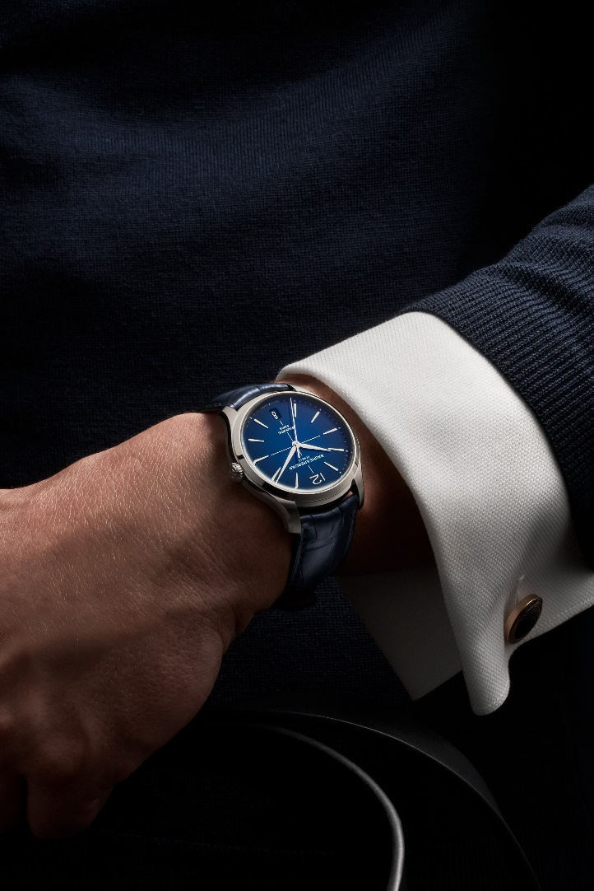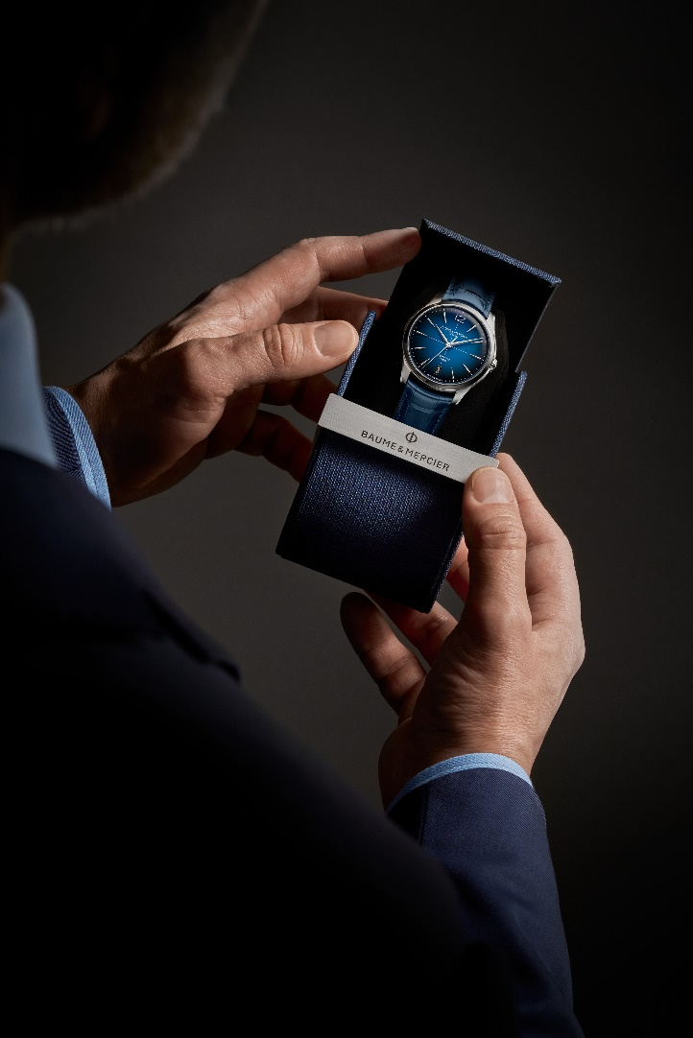
ساعة كليفتون 10771

هيكل جديد وسوار معدني جديد في تكريم لأناقة الخمسينيات الخالدة

بأناقة مستوحاة من الماضي وبحضور عصري لا يُقاوم، تعود مجموعة كليفتون لتكتب فصلاً جديدًا في سجلّ الحِرفية الرفيعة. إصدار جديد بهيكل قطره 39 ملم، وهو مقاس طالما ارتبط بالنماذج المزودة بمؤشّر أطوار القمر. كانت ساعات كليفتون ذات الثلاث عقارب متوفرة بحجم 40 ملم وهي الآن متوفرة بحجم 39 ملم. تم تصميم هذه النسخة الجديدة من كليفتون بلمسات نهائية لامعة وساتانية لتعيد إحياء رموز التصميم الكلاسيكي التي ميزت إصدار الخمسينيّات: كريستال ياقوتي مقبّب، تاج متكامل مع العلبة، رقم عربي عند الساعة 12، نافذة تاريخ عند الساعة 6، وصليب مركزي على الميناء… تفاصيل لا تُترك للصدفة، بل تُحاك كتحفةٍ تنبض بالأصالة.
أما الموانئ ذات الطابع الفاتح، فقد تزيّنت بلمسة من الأبيض العاجي الحُبيبي، فيما أضفت المؤشرات المذهّبة 5N إشراقة دافئة ولمسة خالدة على هذه الإبداعات الجديدة.

في سعيها المتواصل لتقديم صناعة ساعات تُصمّم بما يلائم تطلّعات العميل ويُراعي احتياجاته الفعلية، ذهبت دار بوم إيه مرسييه إلى ما هو أبعد من التوقّعات، إذ تكشف مجموعة كليفتون عن سوار معدني جديد يُمثّل نقلة نوعية على صعيدي التصميم والراحة. يتكوّن هذا السوار من ثلاثة صفوف من الوصلات القصيرة النصف دائرية التي تنساب بانسيابية على المعصم، موفّرةً راحة استثنائية وشكلًا متكاملًا يُجسّد الحرفية في أدق تفاصيلها. استلهم تصميمه من رموز عالم الساعات الكلاسيكية العريقة، مع لمسة عصرية تنسجم بتناغم تام مع هوية المجموعة. تتمتّع بنية السوار الجديدة بتناسق دقيق في النِّسَب والتشطيبات، ما يضمن اندماجه الكامل مع تصميم العلبة المُعاد تحديثه، ويُعزّز من الانسجام البصري العام ويُكرّس شخصية المجموعة الفريدة. أما التشطيبات المصقولة والمطلية بالساتان، فقد وُزِّعت بعناية فائقة لضمان الحفاظ على الطابع الأنيق المتعدّد الاستخدامات، في حين يُوفّر نظام التبديل السريع مرونة إضافية للارتداء اليومي بكل راحة وأناقة.

يتميّز السوار المعدني الجديد بخصائص تقنية متقدّمة تجعله خيارًا مثاليًا لكل من يبحث عن المتانة والأداء العملي فقد صُنع من الفولاذ المقاوم للصدأ، وهو معدن صلب بطبيعته، معروف بمقاومته العالية للحرارة والرطوبة والخدوش والصدمات، إضافة إلى تحمّله لظروف الاستخدام اليومي دون أن يفقد بريقه. ويمثّل هذا السوار ضمانًا للمتانة وطول العمر، كما أنّه سهل التنظيف ويحتفظ بجماله الطبيعي مع مرور الوقت.

يتميّز هذا السوار القابل للتبديل بنظام مبتكر يتيح تغييره دون الحاجة إلى أدوات، ما يمنح مرتديه مرونة وسهولة في التبديل. وهو مزوّد بمشبك ثلاثي الطيّ من الفولاذ المقاوم للصدأ، مزوّد بأزرار أمان تضمن مستوى عاليًا من الثبات والراحة في الارتداء.

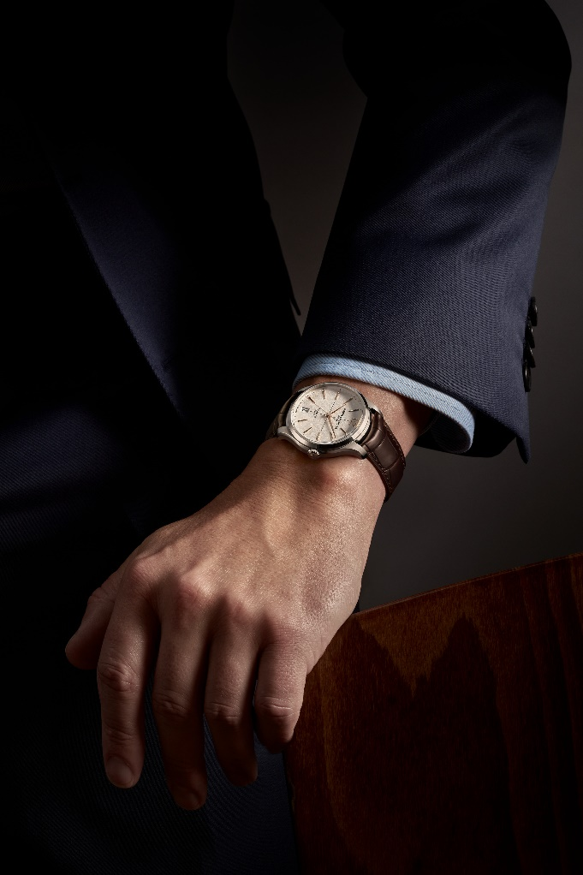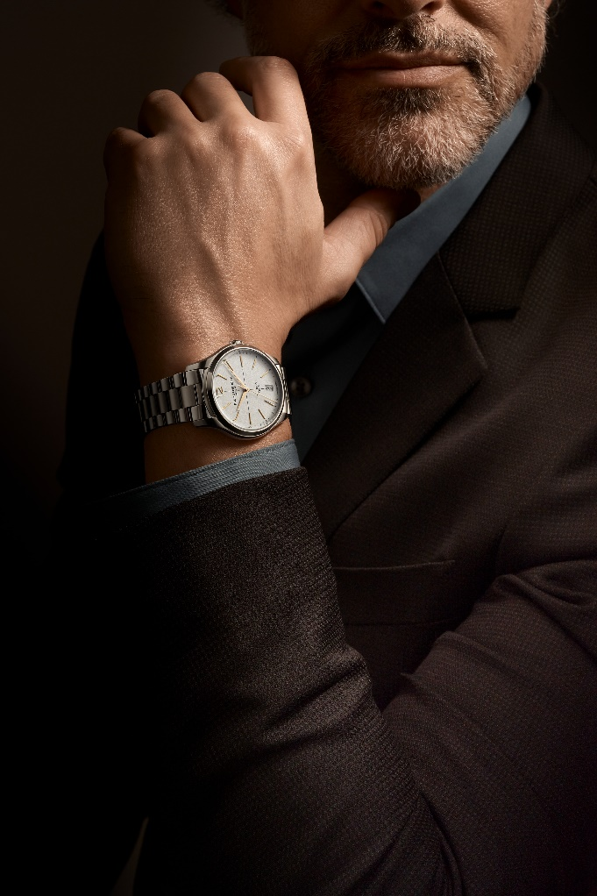
ساعة كليفتون 10793 ساعة كليفتون 10793
تتميز الموديلات المزودة أحزمة أليغاتور بمشبك ثلاثي الطي قابل للتبديل.

ويُجسّد التناسق بين العلبة والسوار، والعناية الفائقة بتصميمهما وتفاصيل تشطيبهما، وتوازن النِّسب والأحجام، جوهر فن صناعة الساعات لدى دار بوم إيه مرسييه بكل ما فيه من دقّة ورقيّ، فالابتكار والتأمّل والدقّة والواقعيّة والجرأة والشغف... جميعها تقف خلف هذا الإنجاز المتفرّد.

تحفةٌ ميكانيكيةٌ ذات دقةٍ فائقة

صُنعت حركة مانوفاكتر بوماتيك في ورشات برينيه بسويسرا، وكُشفت للعالم عام 2018 كرمزٍ حي لشعار الدار الراسخ: "لا مجال لتجاهل أي تفصيل، فقط ساعات بأرقى مستويات الجودة". هذه التقنية المتطورة التي خضعت لاختبارات دقيقة ومشددة، تمنح الحياة لأحدث إصدارات كليفتون بوماتيك M0A10802، M0A10778، M0A10771، M0A10773، M0A10792 وM0A10793، لترتقي بالفنّ الحرفي إلى آفاق جديدة من التميّز والدقة.

تتحدى هذه الحركة حدود التقنية بتصميمها الذي يقاوم المجالات المغناطيسية اليومية حتى 1500 جاوس، ينبض بتردد 4 هرتز (28,800 ذبذبة في الساعة)، ويمنحك قوة احتياطي طاقة استثنائية تصل إلى 5 أيام (120 ساعة) من الأداء المتواصل، مع قدرة على مقاومة الماء حتى عمق 50 مترًا (5 ضغط جوي). إنها التفوق الذي يلبي طموحات العارفين ويصنع رفيقًا لا يُضاهى في رحلة الدقة والتميز.

يكشف الزجاج الياقوتي الذي يحمي الجزء الخلفي من كل طراز عن روعة الحركة: جسورها المزخرفة باللؤلؤ، ولوحها الرملي المزخرف بنقشة حلزونية، وكتلتها الذهبية المخرمة المزخرفة بنقشة كوت دو جنيف الحلزونية، ونقش بوم إيه ميرسييه الفريد.

على غرار جميع طرازات بوماتيك، تتمتّع هذه الساعة بتمديد للكفالة لمدّة ستّ سنوات تُضاف إلى الكفالة العالمية القياسية الصالحة لمدّة سنتَين. تسجيل في غضون 60 يوماً من تاريخ الشراء على موقع بوم إيه ميرسييه: www.baume-et-mercier.com، يفي لتفعيله.

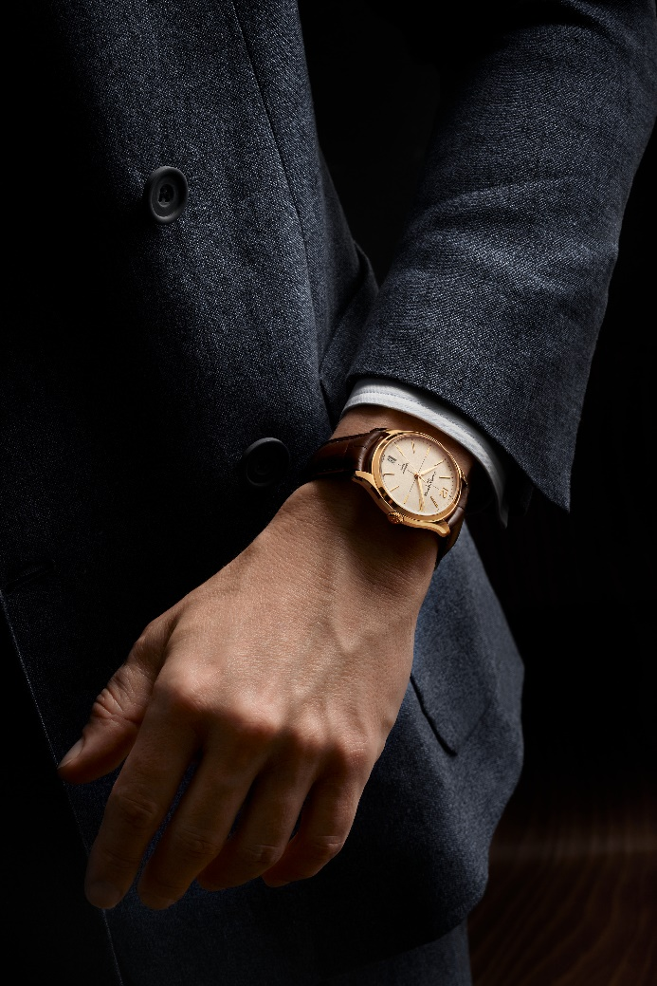
ساعة كليفتون 10802

كليفتون، فنّ حياة يعشقه الرجل الراقي والأنيق

علاوة على المجموعة، يستحضر اسم كليفتون إلى الذهن المنتجع الشاطئي الشهير الأنيق والاسترخائي في كيب تاون بجنوب أفريقيا. فكلاهما يعكسان الذوق الرفيع والمتطور لرجل ذو حس جمالي رفيع يختار بعناية ساعة أحلامه والمكان الذي يرغب في اللجوء إليه للاسترخاء. المشهد الطبيعي الخلاب للمحيط الأطلسي المحاط بفلل فاخرة معلقة على جرف صخري مطل على مناظر بانورامية مدهشة يأسره. يروق له المنظر الطبيعي الخلاب للجبال والبحر؛ وحياة الرفاهية في هذه الزاوية الصغيرة من الجنة الهادئة والعالمية؛ والرحلات البحرية على متن اليخوت ذات التصميم الأنيق والانسيابي والجريء والمبتكر، التي صممها عدد من المهندسين المعماريين ذوي الرؤية الثاقبة. ويستمتع بالوقت الذي يشبهه.

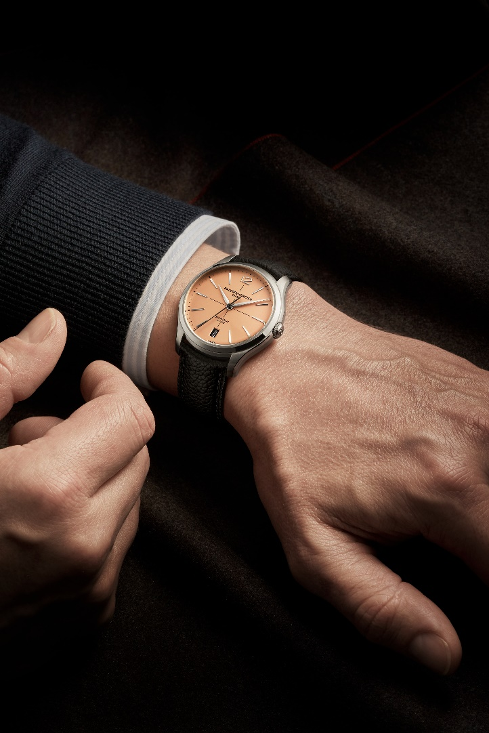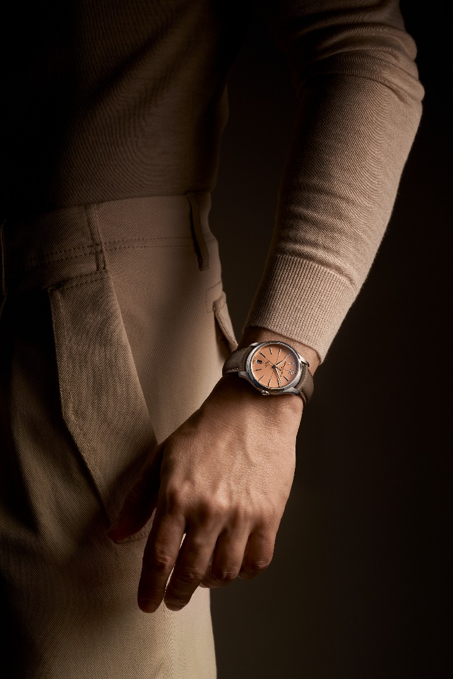
ساعة كليفتون 10778 ساعة كليفتون 10778

☐ ساعة كليفتون بوماتيك M0A10773
تحتفي ساعة كليفتون بوماتيك M0A10773 بالتوازن والتباين في تصميمها، حيث تنسجم الخطوط المشدودة مع الانحناءات الناعمة في توليفة بصرية تجمع بين الفولاذ والذهب، وبين الأبيض المائل إلى البيج والأسود الكلاسيكي، لتمنح الساعة طابعًا بصريًا ديناميكيًا متقنًا.

يتميز الميناء الأبيض المائل للرمادي، ذو الطابع الكلاسيكي، والمحكم بنقشة محببة في ساعة كليفتون الجديدة هذه، بقراءة سهلة للوقت، وملمس ناعم يضفي عمقاً ودفئاً على مؤشرات الوقت وعلى مؤشرات التقويم. تتناوب العلامة السوداء المركزية، الرفيعة والطويلة، مع المؤقت الجانبي، الأسود أيضًا، بشكل متحفظ، مع تمييزها بشكل طفيف كل خمس وحدات. المؤشرات المثبّتة على شكل شبه منحرف، مذهّبة ومصقولة وممتدة برشاقة، يعزّزها رقم عربي عند الساعة 12. إبر الساعات والدقائق المصممة على شكل حرف ألفا هي عبارة عن إبر هوائية مطلية بالذهب ومزودة بقطع مائلة، أما إبرة الثواني فهي مطلية بالذهب أيضًا. وتسمح فُتحة واسعة في موقع الساعة الثالثة برؤية التاريخ.

وتتمتع هذه الساعة بهيكلها المنحوت دائري الشكل الذي يتميز بقياسات مثالية، وذلك بقطر يبلغ 39 ملم وسماكة قدرها 11،2 ملم. هذا الهيكل المحمي بزجاج صفيري مقبّب مقاوم للخدوش ومغطى بطلاء مضادّ للانعكاس من الجهتين، مصنوع من الفولاذ المقاوم للصدأ المصقول والساتاني على غرار التاج. ويمكن حفر الخلفية المصنوعة من زجاج صفيري والمثبتة بأربعة براغي حسب طلب العميل وذوقه.

وفي قلب هذه الساعة الدقيقة، تنبض حركة آلية من صنع الدار تحت اسم (BM13-1975A) برقة بالغة ودقة عالية.

يقترن هذا الطراز بسوار من جلد التمساح البنّي مع حراشف مربّعة ودرزات بلون مماثل على الجهة العليا، وبطانة باللون البيج مع درزات بلون أمغر على الجانب السفلي ونقاط الربط في المشبك. ويسمح نظام من القضبان المنحنية المزوّدة بلسان بنزع الحزام وتبديله دون الاستعانة بأيّ أداة. ويُقفَل بواسطة مشبك ثلاثي قابل للطيّ مصنوع من الفولاذ المقاوم للصدأ مع أزرار ضغط آمنة.

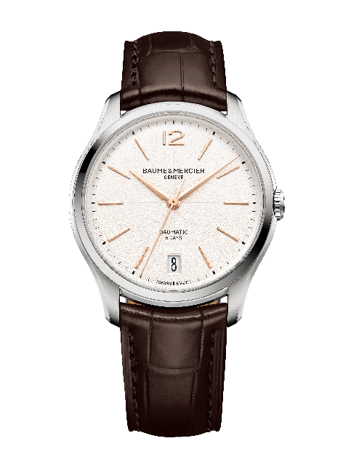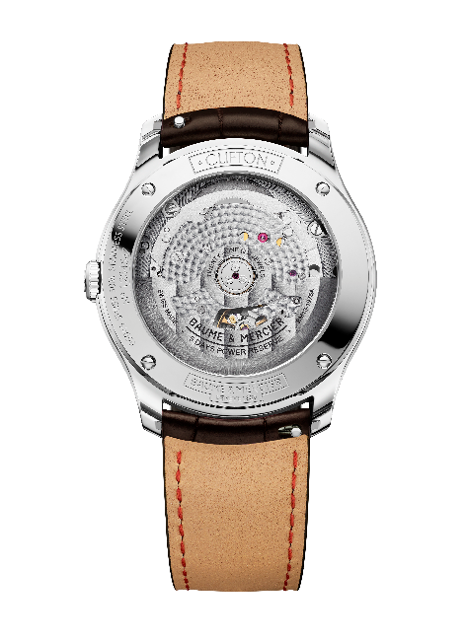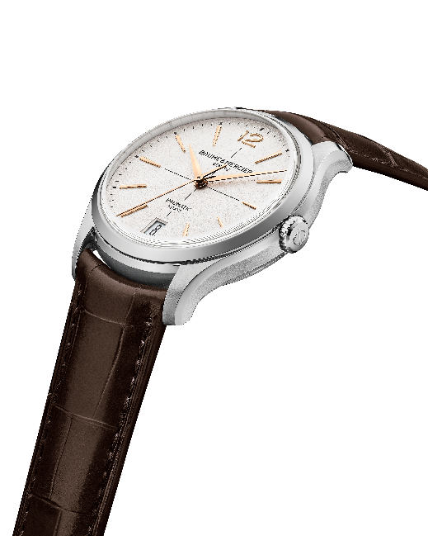

☐ ساعة كليفتون بوماتيك M0A10792
تتميز هذه الساعة بميناء أزرق مشرق يجلب الأنظار تبرزه التباينات الطفيفة للونه الأزرق ذي التدرج اللوني الأنيق، حيث يكون أفتح في الوسط وداكنا عند الأطراف. وتضفي لمسات نهائية من اللكر على ميناء الساعة طابعا يوحي بالأناقة والرقي. وفي وسط هذه الزينة المصنوعة ببراعة ودقة فائقة، يوجد بشكل واضح ورفيع خط طولي أبيض في المركز، ومؤشرات مخرّمة ومطليّة بالروديوم ومثبّتة على شكل معين ومتطاولة قليلاً، وعقارب الساعات والدقائق المخرّمة المطليّة بالروديوم على شكل حرف ألفا، وعقرب الثواني المطلي بالروديوم. يتوفر أيضا مؤقت أبيض يتبع مسار الدقائق على الميناء. يظهر التاريخ في فُتحةٍ كبيرة سوداء اللون في موقع الساعة السادسة. ويظهر رقم عربي في موقع الساعة الثانية عشرة بشكل أكثر استدارة يحيل إلى شكل هيكل الساعة المماثل له.

بقطر يبلغ 39 ملم وسماكة قدرها 11،2 ملم. صُنعت الساعة من الفولاذ المقاوم للصدأ المصقول والساتاني على غرار التاج ويحميها زجاج صفيري مقبّب مقاوم للخدوش ومُعالج ضدّ الانعكاسات على الناحيتَين. تأتي خلفية الهيكل مثبّتة بأربعة براغي وهي محميّة أيضا بزجاج صفيري. وتتميز الخلفية بقابليتها للحفر.

تعمل هذه الساعة عالية التقنيّة بواسطة نظام حركة بوماتيك الأوتوماتيكي من صنع الدار (BM13-1975A).

السوار الجديد المتكون من ثلاث طبقات مدمجة والمصنوع من الفولاذ المقاوم للصدأ المصقول والساتان يسمح بإطالة عمر هذه العلبة الراقية. هذا السوار قابل للتبديل ومزود بنظام يتيح تغيير السوار دون الاستعانة بأيّ أداة. ويُغلق بواسطة مشبك ثلاثي قابل للطيّ مصنوع من الفولاذ المقاوم للصدأ ومزوّد بأزرار أمان ضاغطة.

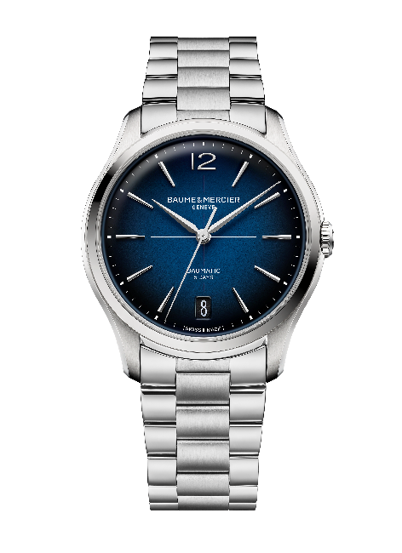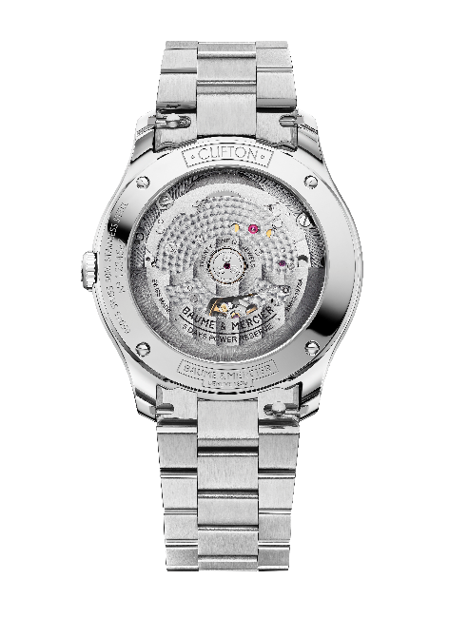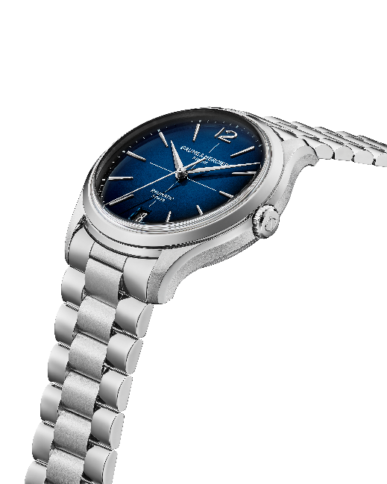

☐ ساعة كليفتون بوماتيك M0A10793
هذه الساعة المتوفرة في نسخة مزودة بسوار جديد مصنوع من المعدن مطابقة لساعة كليفتون بوماتيك M0A10773 التي صُنع سوارها من جلد التمساح.

نلاحظ أن تصميم الساعة يتميز بأناقة لافتة مع وجود أثر للمسات خاصة في أدق التفاصيل. يُشكّل ميناؤها المميز باللون الأبيض الكريمي زينة متناسقة مع التصميم إذ يعزّز سطحه الحُبيْبي المظهر الجميل للساعة. وتتميز بصفتي اللمعان والوضوح عند قراءة الساعة التي تدور حول خط طولي أسود في المركز ومؤقت أسود على مسار المؤشرات الذهبية المثبتة على شكل معين مخرّمة ومتطاولة قليلاً ورقم عربي في موقع الساعة الثانية عشرة وعقارب الساعات والدقائق بلون ذهبي مخرّمة على شكل حرف ألفا وعقرب الثواني ذهبي اللون. يمكن قراءة التاريخ بسهولة في فُتحةٍ موجودة في موقع الساعة السادسة.

يُضفي هيكل الساعة المصنوع من الفولاذ المقاوم للصدأ المصقول والساتاني من مجموعة كليفتون على نظام تمثيل الوقت هذا شكله الدائري وانحناءاته، وذلك بقطر يبلغ 39 مم وسماكة قدرها 11،2 ملم. هذا الهيكل المحميّ بزجاج صفيري مقبّب مقاوم للخدوش ومغطى بطلاء مضادّ للانعكاس من الجهتين يأتي بخلفية مثبّتة بأربعة براغي قابلة للحفر. التاج أيضا مصنوع من الفولاذ المقاوم للصدأ المصقول والساتاني.

يقوم نظام حركة بوماتيك الأوتوماتيكي من صنع الدار (BM13-1975A) بتشغيل هذه الساعة عالية الأداء.

السوار المتكون من ثلاث طبقات مدمجة والمصنوع من الفولاذ المقاوم للصدأ المصقول والساتان المعاد تصميمه قابل للتبديل. يوجد نظام يسمح بخلعه وتبديله دون الاستعانة بأيّ أداة. المشبك الثلاثي القابل للطيّ والمصنوع من الفولاذ المقاوم للصدأ مزوّد بأزرار ضاغطة للأمان. تمّ تجهيز الإبزيم القابل للطي الثلاثي المصنوع من الفولاذ المقاوم للصدأ بمشابك دفع آمنة.
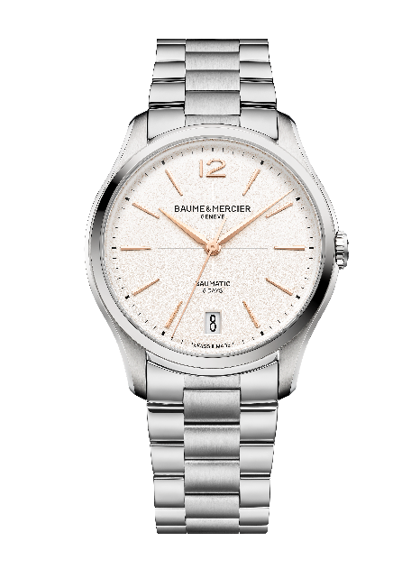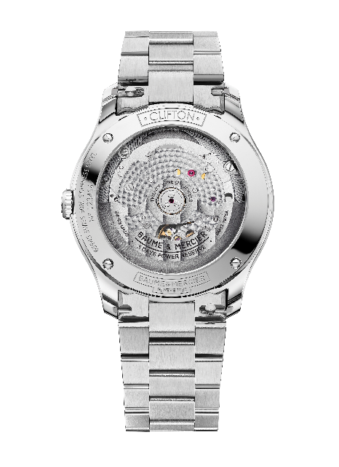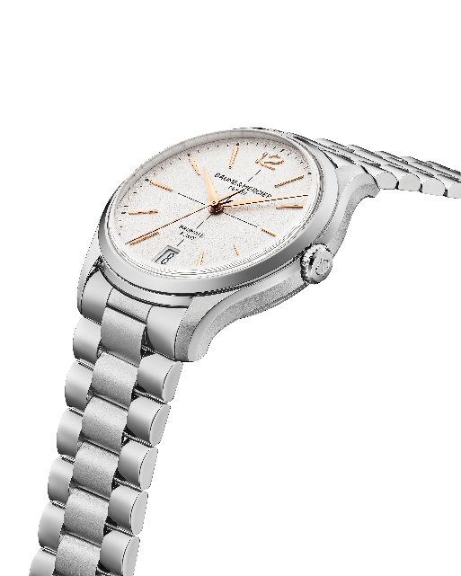

***************************************************************

الموديلات المقدمة في معرض الساعات والعجائب (ووتشز آند ووندرز) لسنة 2025

☐ ساعة كليفتون بوماتيك M0A10802
يبلغ قطرها 39 ملم وسمكها 11،2 ملم، وصُنعت علبتها الأيقونية والمستديرة من الذهب الوردي (750/1000) المصقول واللامع إنها محميّة بزجاج صفيري مقوّس ومقاوم للخدوش مع علاج مضاد للانعكاسات من الناحيتَين. والتاج مصنوع من الذهب الوردي (750/1000). والناحية الخلفيّة يمكن حفرها حسب الطلب
تساهم الدرجة اللونية أبيض فاتح في منح الميناء طابعه القديم. كما يُضفي التشطيب المحبّب على العلبة مظهراً خاصاً ممّا يعزّز تألّق لونها وعمق الزينة ويمنحها المزيد من الدفء. وهو يكشف عن أناقةٍ لافتة تُحييها وتجدّدها. مُحاطاً بمسار أسود للدقائق مع علامة سوداء في الوسط، يتمتّع الميناء بمؤشرات مثبّتة وذهبية 5N على شكل معين متطاولة بعض الشيء، بالإضافة إلى رقم عربي في موقع الساعة الثانية عشر. وتأتي عقارب الساعات والدقائق بشكل ألفا، وهي مطلية باللون الذهبي 5N وذات حواف. أما عقرب الثواني، فهو ذهبي. يظهر التاريخ في فُتحة كبيرة في موقع الساعة السادسة.
يقوم نظام حركة بوماتيك الأوتوماتيكي من صنع الدار (BM13-1975A) بتشغيل هذه الساعة عالية الأداء. تبلغ مقاومته للماء عمق 5 جو (50 متراً تقريباً).
وتقترن بسوار من جلد التمساح البنّي مع حراشف مربّعة ودرزات بلون مماثل على الناحية العليا، وبطانة باللون البيج مع درزات بلون أمغر على الناحية العليا، ودرزات سروج عند مستوى المشبك. يكون السوار قابلاً للتبديل وهو مزوّد بنظام عالي الاعتمادية من القضبان المستقيمة المزوّدة بلسان ممّا يسمح بتبديله من دون الحاجة إلى أيّة أدوات. يُغلق بمشبك أرديون من الفولاذ PVD المطلي بالذهب 5N.
يُقدّر وزن الذهب في هذا الطراز بـ23،20 غرام.
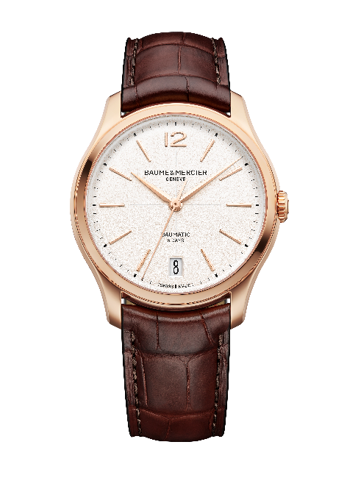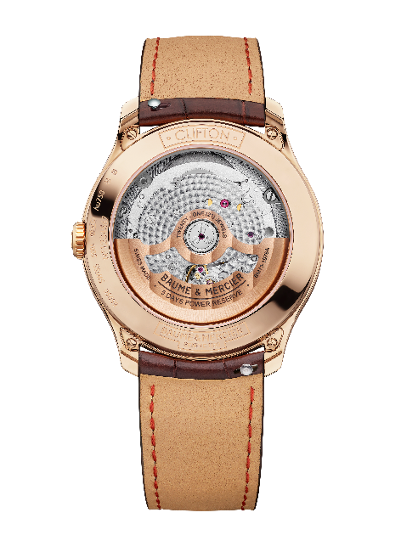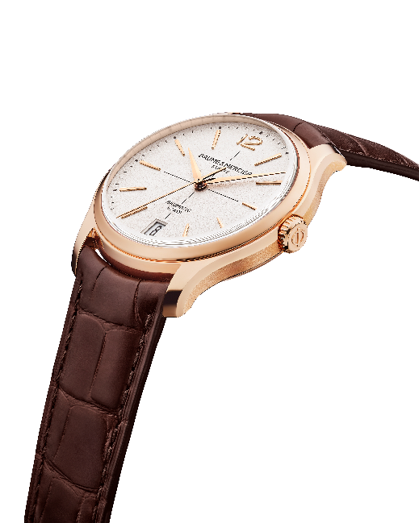

☐ ساعة كليفتون بوماتيك M0A10778 - إصدار محدود من 350 قطعة
يُبرز الميناء المشرق باللون البرتقالي اللّبني كلا من علامات الساعات والتقويم. يُضفي هذا اللون - ذو الأسلوب الكلاسيكي والرائج جداً في ثلاثينات وأربعينيات القرن الماضي - على الميناء دفئاً ونعومةً. إن العمل اللوني المتأني لإيجاد الدرجة اللونية الأمثل ما بين الوردي والدرّاقي والكثافة المثالية ما بين المتألّق والعميق يكشف عن ساعة فريدة ذات تأنّق أبدية تُلفت النظر فوراً. أما المؤشرات على شكل معين والمتطاولة قليلاً، فهي مطليّة بالروديوم ومثبّتة ببراشيم. ويظهر رقمٌ عربي عند موقع الساعة الثانية عشر. مخرّمة ومطليّة بالروديوم، تأتي عقارب الساعات والدقائق على شكل حرف ألفا. ويتباين عقرب الثواني الأسود برقّة. يظهر التاريخ في فُتحةٍ كبيرة عند موقع الساعة السادسة. ويكتسي مسار الدقائق باللون الأسود.
تتمتّع العلبة المستديرة الشكل بمقاييس جديدة، بقطر يبلغ 39 ملم وسماكة 11,2 ملم. وهي مصنوعة من الفولاذ المقاوم للصدأ، المصقول والساتاني، على غرار التاج. ويحميها زجاج صفيري مقبّب مقاوم للخدوش، ومُعالج ضدّ الانعكاسات على الجهتين.
تحمل خلفية العلبة نقشًا خاصًا بعبارة "الإصدار المحدود الأول من بين 350"، وهي قابلة للحفر. تعمل هذه الساعة عالية التقنيّة بواسطة نظام حركة بوماتيك الأوتوماتيكي من صنع الدار (BM13-1975A) حيث تبلغ مقاومته للماء عمق 5 جو (50 متراً تقريباً).
يأتي السوار مصنوعاً من جلد العجل الأسود مع درزات بلون مماثل وهو قابل للتبديل. يمكن تغييره وتثبيته من دون أية أدوات بفضل نظام موثوق من المشابك المستقيمة مزوّدة بلسان. كما تأتي الساعة مع سوار إضافي قابل للتبديل من جلد العجل البيج. وتُقفَل الأساور بواسطة مشبك ثلاثي قابل للطيّ والتبديل مصنوع من الفولاذ المقاوم للصدأ مع أزرار ضغط آمنة.
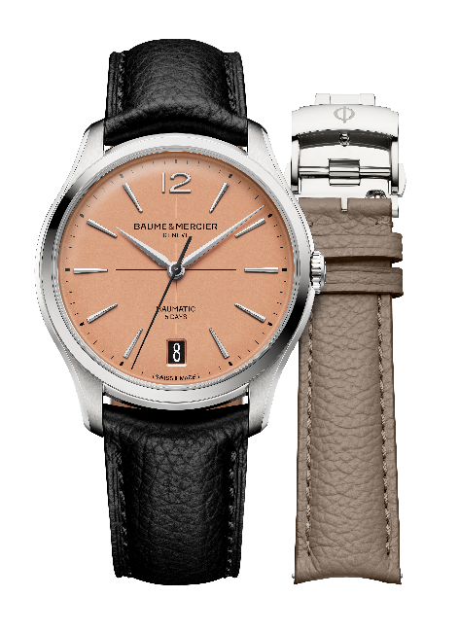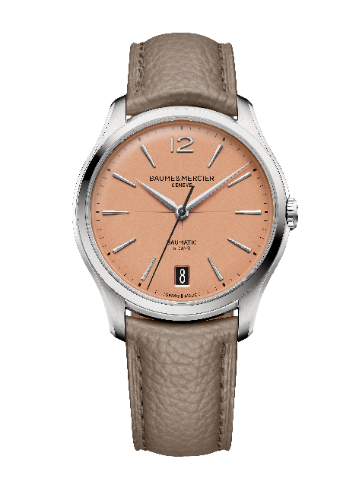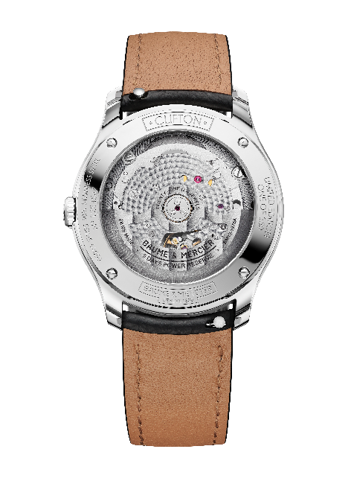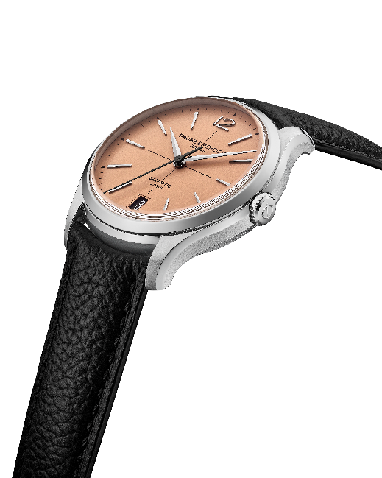

☐ ساعة كليفتون بوماتيك M0A10771
يتجلّى طابعٌ قويّ من الميناء الأزرق ذو تدرّج لوني أنيق، داكن عند الأطراف وأفتح في الوسط، ممّا يعطي انطباعاً بالعمق والتأنّق. وتعزّز لمسات نهائية من اللكر هذه التدرّجات. ترِد وسط هذه الزينة المشرقة والزرقاء علامات الساعات والتقويم البيضاء. أما المؤشرات على شكل معين والمتطاولة قليلاً، فهي مطليّة بالروديوم ومثبّتة ببراشيم. ويظهر رقمٌ عربي عند موقع الساعة الثانية عشر. مخرّمة ومطليّة بالروديوم، تأتي عقارب الساعات والدقائق على شكل حرف ألفا. أما عقرب الثواني، فهو باللون الأسود. يواكب مسار أبيض للدقائق شكل الميناء. ويظهر التاريخ في موقع الساعة السادسة في فتحة كبيرة.
تتمتّع العلبة المستديرة الشكل بقطر يبلغ 39 ملم وسماكة 11،2 ملم. إنها مصنوعة من الفولاذ المقاوم للصدأ المصقول والساتاني على غرار التاج. إنها محميّة بزجاج صفيري مقوّس ومقاوم للخدوش مع علاج مضاد للانعكاسات من الناحيتَين. تأتي خلفيّة العلبة مثبّتة بأربعة براغي ومحميّةً هي أيضاً بزجاج صفيري. يمكن حفرها حسب الطلب.
يعمل هذا الطراز المتين والموثوق بواسطة نظام حركة بوماتيك من صنع الدار (BM13-1975A). تبلغ مقاومته للماء عمق 5 جو (50 متراً تقريباً).
تقترن الساعة بسوار قابل للتبديل من جلد التمساح الأزرق مع حراشف مربّعة ودرزات بلون مماثل على الناحية العليا، وبطانة باللون البيج مع درزات باللون النبيذي على الناحية العليا، ودرزات سروج عند مستوى المشبك. ويسمح نظام عالي الاعتمادية من القضبان المستقيمة المزوّدة بلسان بتبديل الحزام من دون الحاجة إلى أيّة أدوات. أما المشبك الثلاثي فهو قابل للطيّ والتبديل ومصنوع من الفولاذ المقاوم للصدأ مع أزرار ضاغطة آمنة.
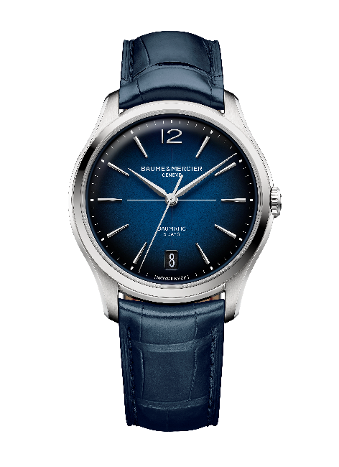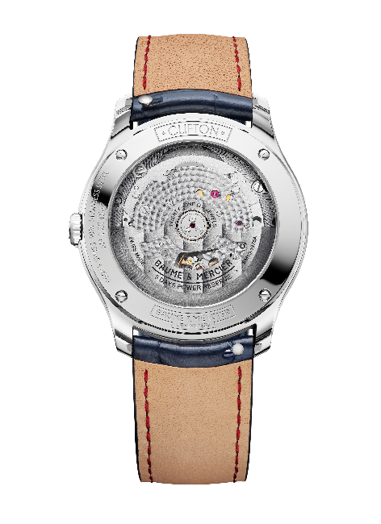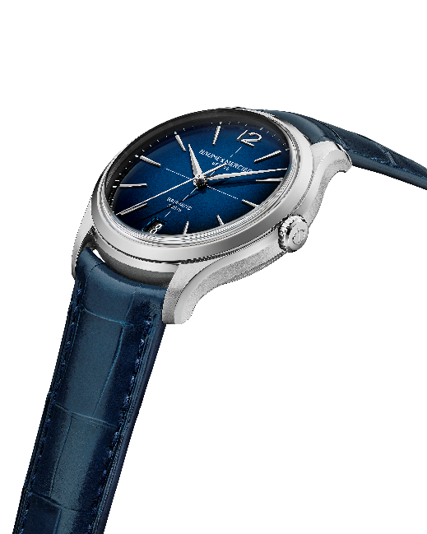

تكتب مجموعة كليفتون فصلاً جديدًا في تاريخها من خلال تصميمها الجديد، لتواصل هذه الساعة، بامتياز، إحياء روح التصميم التي تميّز دار بوم إيه ميرسييه.

